**Opdracht: Groeien planten met kunstmatig licht?**

Je hebt inmiddels gemerkt dat we in Nederland erg afhankelijk zijn van de jaargetijden als we planten gaan telen. Wanneer we in de winter een heldere dag hebben is er veel licht, vooral na januari. We hebben dan veel blauw licht en weinig PAR-licht. De lichtkleuren die een plant nodig heeft om goed te kunnen groeien. Een tuinder die in de lichtarme maanden planten teelt moet dus wel iets met licht doen.

Hoeveel licht, welke kleur en met welke is natuurlijk afhankelijk van de planten, wat de tuinder ermee wil en van de visie van de tuinder. Lees ter voorbereiding van de volgende opdrachten het dossier over [LED verlichting in de tuinbouw](https://www.groenkennisnet.nl/nl/groenkennisnet/dossier/dossier-ledbelichting-in-de-glastuinbouw.htm).

|  |  |
| --- | --- |
| https://glastuinbouw.agriholland.nl/images/kas1.jpg | Je gaat uitzoeken welk licht wanneer voor welke plant geschikt is. |
|  | * Kies zelf een gewas waar je al veel van weet. Je mag ook kiezen voor het gewas dat bij je stagebieder wordt geteeld. * Ga met behulp van het internet uitzoeken waar het door jou gekozen gewas van oorsprong vandaan komt. * Zoek ook uit op welke plek jouw plant groeit. Zon / schaduw e.d. * Bekijk de [klimaatgegevens](http://www.klimaatinfo.nl/) van het land waar je gewas van oorsprong vandaan komt. Klik zelf even door. * Schrijf je opdracht uit in een kort verslag waarin bovengenoemde punten zijn verwerkt. |

Je hebt nu uitgezocht op welke plek jouw plant in de wereld goed groeit. Nu is het handig dit klimaat in een Nederlandse kas na te 'maken'. Vaak kun je het klimaat zelfs nog beter maken dan de plant in zijn oorspronkelijke omgeving heeft.

Bekijk de volgende grafiek.

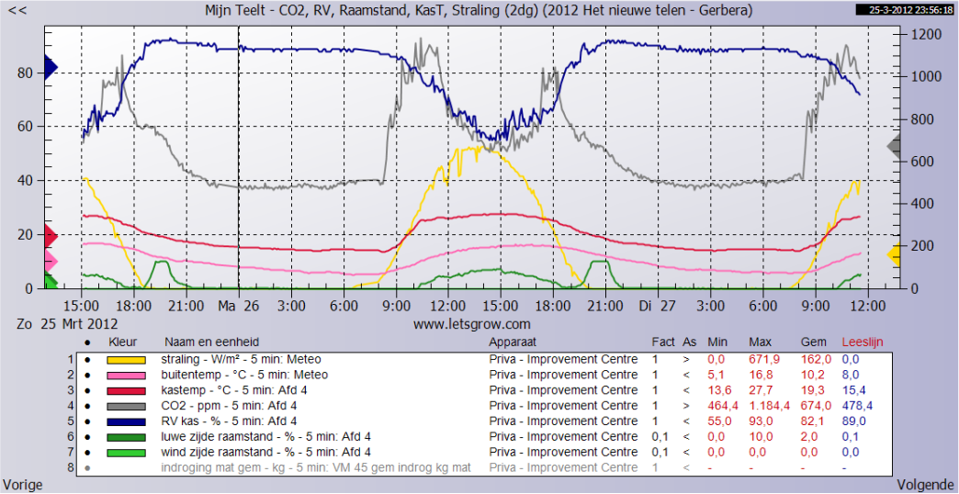

De gegevens zijn met sensoren in een (Gerbera)kas gemeten. Al deze gegevens zijn van belang voor de plantengroei. De gegevens beginnen op zondag 25 maart 2012 om 15.00 uur en eindigen op dinsdag 27 maart 2012. Voor de opdracht kijk je naar maandag 26 maart 2012.

|  |  |
| --- | --- |
| https://glastuinbouw.agriholland.nl/images/kas1.jpg | Beantwoord de volgende vragen. |
|  | * Hoe laat komt de zon op in de grafiek. * Hoe hoog is de RV in de nacht? * Op welk moment, tijd, veranderd de RV. * Op welke manier verandert de RV wat gebeurt er en hoe lang duurt dat. * Hoe komt het volgens jou dat de RV op deze manier veranderd. * Wat gebeurt er met de kastemperatuur als de zon opkomt. * Wat gebeurt er met het CO2 gehalte om 8.00 uur. * Verklaar waarom het CO2 gehalte opeens om 8.00 uur verandert. * Het CO2 gehalte zakt om 11.00 uur opeens sterk. Verklaar hoe dat komt. * Tussen 15.00 uur en 15.30 uur zakt het CO2 gehalte weer sterk. Verklaar hoe dat komt. * Wanneer begint de kastemperatuur te stijgen? Verklaar hoe dit volgens jou komt. * Op welk moment gaan de luchtramen open? Verklaar waarom dit op dat moment gebeurt. * Hoe laat gaat de zon op deze dag onder? * Belicht deze tuinder met lampen? Op welke manier kun je dat constateren? |

De ontwikkeling van lampen gaat razend snel. Voor zowel huishoudelijk gebruik maar ook in de glastuinbouw is er een enorme ontwikkeling. Lees eerst de volgende artikelen over de verschillende lampen en hun ontwikkeling.

* [Hortilight](http://www.hortilight.eu/komkommer-test.html)
* [Eerste proeven met kunstmatig daglicht](http://www.hortilight.eu/images/Onder-glas01.pdf)

Je begrijpt dat er van alles te doen is met lampen in de glastuinbouw. Belangrijk is daarbij natuurlijk het kosten / baten verhaal. Maar ook kennis is van essentieel belang.

|  |  |
| --- | --- |
| https://glastuinbouw.agriholland.nl/images/kas1.jpg | Zoek op internet het verschil tussen LED-lampen en SON-T lampen. |
| https://glastuinbouw.agriholland.nl/images/kas1.jpg | Welke lichtkleuren hebben de SON-T lampen vooral? |
| https://glastuinbouw.agriholland.nl/images/kas1.jpg | Welke kleur missen SON-T lampen? |
| https://glastuinbouw.agriholland.nl/images/kas1.jpg | In het artikel 'Eerste proeven met kunstmatig daglicht' worden rozen in de kassen onder SON-T lampen geteeld. De komkommer in de het artikel groeide onder SON-T licht niet. Hoe komt het dat de rozen bij een rozenteler wel goed groeien onder SON-T lampen? |
| https://glastuinbouw.agriholland.nl/images/kas1.jpg | Jij gaat een tuinder, bijvoorbeeld je stagebieder voorlichten. Jij gaat hem adviseren welke lampen hij het beste boven zijn planten kan hangen. Je houdt met de volgende zaken rekening: |
|  | * Welk gewas * Type lamp * Kleuren licht of welke combinatie * Kleursterktestroomsterkte (watt) * Stroomverbruik per uur / etmaal * Ophanghoogte / afstand tot het gewas * Moet er ondersteuning komen met SON-T? Zo ja, hoeveel, zo nee, waarom niet. |
| https://glastuinbouw.agriholland.nl/images/kas1.jpg | Maak een verslag van hetgeen je aan de tuinder hebt verteld. |

**. Opdracht: Komt er alleen maar licht door de ruiten?**

Bekijk de pagina over licht op de website [Kas Als Energiebron](https://www.kasalsenergiebron.nl/besparen/licht/). Licht is belangrijk voor de groei en ontwikkeling van het gewas. Door efficiënter om te gaan met licht wordt er efficiënter gebruik gemaakt van fossiele energie. Hierdoor kun je met behulp van licht energie sparen.

|  |  |
| --- | --- |
| https://glastuinbouw.agriholland.nl/images/kas1.jpg | Op welke twee manieren kun je met behulp van licht energie sparen? |

|  |  |  |
| --- | --- | --- |
| https://glastuinbouw.agriholland.nl/images/kas1.jpg | Zoals je hebt kunnen lezen kun je meer rendement halen uit het natuurlijke licht van de zon. Bij standaard kassen kun je het zonlicht dat bij helder weer in de kas valt diffuus maken. Op welke 3 manieren kan dat? |  |
| https://glastuinbouw.agriholland.nl/images/kas1.jpg | De Daglichtkas en de Elkas zijn beide geschikt voor een bepaald soort planten. Welke soorten zijn dat? |

|  |  |
| --- | --- |
| https://glastuinbouw.agriholland.nl/images/kas1.jpg | Je hebt nu gezien dat men met behulp van nieuwe technieken in de kassenbouw meer rendement kan halen uit licht. Maak een kort verslag waarin staat: |
|  | * Welke soorten kassen meer rendement halen uit licht en het gebruik van speciale ruiten. * Op welke manieren licht kan worden toegepast in een kas waarbij energie wordt bespaard. * Welke soort kas heeft jouw voorkeur? |

**7. Opdracht: Het hele jaar bloemen**

In Nederland gaat de zon iedere dag op een andere tijd op en onder. 's Zomers zijn de dagen lang en ’s winters zijn de dagen kort. Je weet dat licht erg belangrijk is voor de plantengroei. Vooral de hoeveelheid licht. Hoe langer de dag is hoe langer de planten door kunnen groeien. In de winter belichten we de planten om ze langer door te laten groeien. Maar is dat wel altijd goed?

Zoek het antwoord op de volgende vragen op.

|  |  |
| --- | --- |
| https://glastuinbouw.agriholland.nl/images/kas1.jpg | Planten hebben een vegetatieve en een generatieve groeifase. Wat is het verschil tussen deze twee fases? |
| https://glastuinbouw.agriholland.nl/images/kas1.jpg | Er zijn kortedagplanten en langedagplanten. Wat is het verschil tussen deze twee soorten planten? Noem van beide soorten planten 3 voorbeelden. |

Het kan heel goed zijn dat de planten op je stagebedrijf altijd bloeien en groeien. Een dergelijk plant noemen we een dag neutrale plant ook wel een indifferente plant. Ook kan een plant een kwalitatieve lange of -korte dag plant zijn. Hij bloeit dan wel maar niet met zoveel bloemen als wanneer de dag korter of langer wordt.

Een consument wil het hele jaar door chrysanten, alstroemeria's, kalangoe en andere aan de daglengte gebonden bloemen en planten kopen. Tuinders weten dat heel goed en grijpen in om de natuurlijke daglengte te beïnvloeden. Omdat er in kassen geteeld wordt kan hij met alle groeifactoren 'spelen'. Zo ook met licht. Hij kan niet alleen de lichtsterkte beïnvloeden maar ook de daglengte.  
Ook nu zal de tuinder veel van het gewas moeten weten. Waar komt het vandaan? Wanneer bloeit het wel en niet. Gelukkig is er ook veel onderzoek gedaan en is er over de meeste planten erg veel bekend.

Lees de volgende artikelen en maak daarna onderstaande opdrachten:

* De teelt van [Chrysanten](http://www.michelgrootscholten.nl/de_teelt.php)
* [Verduisteren in de Gerberateelt](https://glastuinbouw.agriholland.nl/licht4/docs/gerbera.pdf)

|  |  |
| --- | --- |
| https://glastuinbouw.agriholland.nl/images/kas1.jpg | Op welke manier wordt de dag verlengd (lange dag) bij kweker Grootscholten? |
| https://glastuinbouw.agriholland.nl/images/kas1.jpg | In welke periode van het jaar gebeurt dat? |
| https://glastuinbouw.agriholland.nl/images/kas1.jpg | Hoeveel licht wordt hier gegeven? |
| https://glastuinbouw.agriholland.nl/images/kas1.jpg | Op welke manier kan de daglengte verkort worden? |
| https://glastuinbouw.agriholland.nl/images/kas1.jpg | In welke periode van het jaar wordt er verduisterd? |
| https://glastuinbouw.agriholland.nl/images/kas1.jpg | Hoeveel uur heeft de plant (gerbera) nodig om optimaal te bloeien? |
| https://glastuinbouw.agriholland.nl/images/kas1.jpg | Leg uit waarom we een gerbera een kwalitatieve korte dag plant noemen. |

Bekijk de site [zonsopgang](http://www.zonsopgang.info/).  
De artikelen die je gelezen hebt over de chrysant en de gerbera gaan allebei daglengte gevoelige planten.

|  |  |
| --- | --- |
| https://glastuinbouw.agriholland.nl/images/kas1.jpg | Op welke datum gaan beide planten de korte en de lange dag in? |

In het verleden werd de dag verlengd met gewone gloeilampen. Boven het gewas hingen 100W lampen. Dat kost natuurlijk veel stroom. De lampen branden tijdens de korte dag om deze voor de planten lang te maken. Per half uur brandden ze maar 7 tot 10 minuten. Voordat de planten in de gaten hadden dat de dag weer kort werd gingen de lampen weer branden. Ze werden dus in de maling genomen door deze cyclische belichting.

Tegenwoordig zijn er betere lampen, veel tuinders zetten assimilatielampen in. Die kun je echter niet altijd volop benutten tijdens de korte dag. Door onderzoek en de daardoor vrijkomende kennis ontstaan er ook andere technieken.

Lees het volgende artikel: [Bloei-inductie bij Chrysant onder lange dag](https://glastuinbouw.agriholland.nl/licht4/docs/chrysant.pdf).

In het verleden sprak men van het groei en bloeihormoon dat vrij kwam tijdens de lange (korte dag plant) of korte nachten (lange dag plant). Uit onderzoek blijkt dat toch even anders te zijn.

|  |  |
| --- | --- |
| https://glastuinbouw.agriholland.nl/images/kas1.jpg | Door welk deeltje in de (planten)cel wordt uiteindelijk bepaald of de plant gaat groeien of bloeien? |
| https://glastuinbouw.agriholland.nl/images/kas1.jpg | Lees het stukje over de aan/uit schakelaar nog eens goed door. Leg in eigen woorden uit wanneer de planten in de proef vegetatief gaan groeien en wanneer ze generatief gaan groeien. |
| https://glastuinbouw.agriholland.nl/images/kas1.jpg | Let op de verschillende stofjes die actief worden en op de lichtkleuren. |
|  | * Welke lampen werden er voor deze proef gebruikt? * Kunnen deze resultaten ook me bijvoorbeeld SON-T lampen of andere hogedruklampen worden bereikt? Verklaar je antwoord. * Welk grote voordeel heeft de manier van belichten voor de teelt van chrysanten volgens de onderzoekers? |

**. Opdracht: Wat heb je geleerd?**

|  |  |
| --- | --- |
| https://glastuinbouw.agriholland.nl/images/kas1.jpg | Welke kennis en vaardigheden heb je geleerd in bovenstaande opdrachten? Kruis aan en vul verder aan op je antwoordvel: |

0 informatie zoeken op internet

0 rapporteren en presenteren

0 samenwerken

0 kritisch lezen

0 ....................................................

0 ....................................................